# Smart Search技术调研

## 需求功能

选取视频的某些封闭区域（重叠的部分取并集），通过相关技术（如图像处理）对视频或图像进行处理，从而检测出是否发生变化的以及发生变化的区域

## 技术方案

通过需求功能的定义可以看出，该场景主要归属于计算机视觉相关的应用，进一步细分为图像比对的应用

计算机视觉应用解决方案中，目前主流的解决方案主要分为两个方向，即以OpenCV计算机视觉开源库为代表的传统方式和以卷积神经网络为代表的人工智能方式

考虑到项目实际需求以及方案实现的复杂度，目前考虑基于传统方式的方案

通过技术调研，目前得到有两种方案可以实现图像比对：（1）基于图像的相似度（2）基于图像的差分

### 查找变化的帧

#### 基于图像的相似度

通过分别对两张图片提取其各自的特征（如颜色、纹理、形状、空间关系、边缘等），再基于提取的这些特征进行相似度的计算，基于计算出的相似度推测两张图片是否发生变化

##### 工作流程

基于图像的相似度对比方式的工作流程如下图所示：

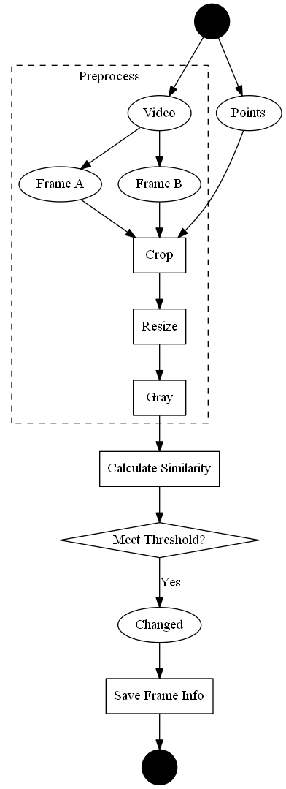

##### 典型方式

###### 基于pHash算法

pHash也称感知哈希算法，通过离散余弦变换（DCT）降低图片的频率，通过提取图像特征生成独特的（但不是唯一的）指纹，而这些指纹是可比较的，比较不同图片的指纹，结果越接近，说明图片越相似

###### 基于SSIM算法

SSIM的全称为Structural Similarity Index，结构相似性，分别从亮度、对比度、结构三个方面度量图像相似性，均值作为亮度的估计，标准差作为对比度的估计，协方差作为结构相似程度的度量，SSIM取值范围[0, 1]，值越大，表示图像失真越小，越相似

#### 基于图像差分

通过求两幅图像对应位置像素值差的绝对值，根据差异结果来推测两幅图片的相似情况

##### 工作流程

基于图像差分方式的工作流程如下图所示：

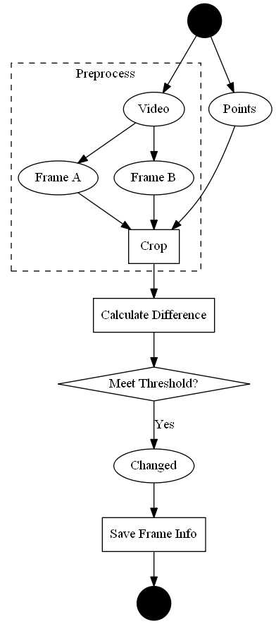

### 生成变化热力图

热力图是通过密度函数进行可视化用于表示地图中点的密度的热图。它使人们能够独立于缩放因子感知点的密度。

#### 工作流程

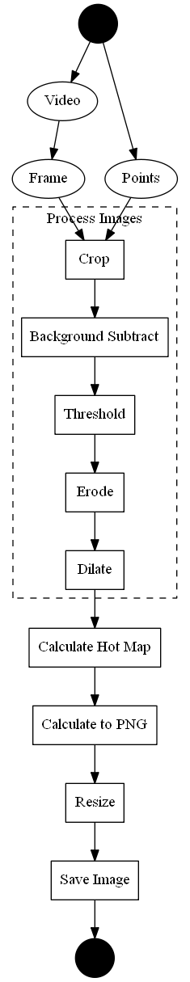

## 测试



## 总结

1. 综合几个方案来看最优条件下CPU占用率在20%左右，Memory在100M内
2. 视频的高低清主要影响检测的处理速度，建议使用低清

## 服务设计

整个Smart Search功能被构建成一个独立的服务，该服务由几个子服务组成，并基于网络协议（如WebSocket）对外暴露服务及进行数据交互。整个服务层次结构如下图所示。

**Smart Search Service**

**Analysis**

**Motion**

**Hot Map**

**Protocol**

**WebSocket**

### Analysis

Analysis服务主要对视频或图片集进行一定的分析，目前支持两种功能：Motion检测以及变化Hot Map分析。

#### Motion和Hot Map

Motion是对一组视频或图像进行处理分析，获取发生变化的时间。

Hot Map是对一组视频或图像进行处理分析，从总体上感知变化最频繁的区域。

整个的调用流程如下图所示

